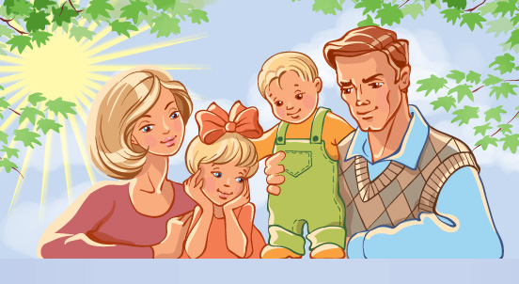
«Ранний детский аутизм. Рекомендации по работе с аутичными детьми»

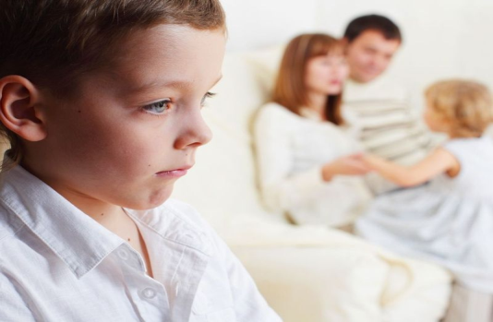

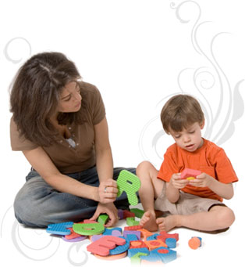

Ребенок с аутизмом погружен в мир собственных переживаний, отгорожен от окружающего мира, не стремится или не переносит межличностных контактов. Отсутствует живая выразительная мимика и жесты, не смотрит в глаза окружающим. Если все же фиксирует взгляд, то он получается как бы взгляд “сквозь”. Избегают телесных контактов, отстраняются от ласки близких.
Наблюдается ряд характерных стереотипий – непроизвольных, неосознанных повторяющихся движений или действий: - ДВИГАТЕЛЬНАЯ – прыжки, раскачивание туловища, взмахи руками, бег на цыпочках по кругу и т.д. - РЕЧЕВАЯ – эхолалия, мутизм, набор штампованных фраз. - ПРОСТРАНСТВЕННЫЕ – Изменение в обстановке трактуется ими как нежелательное и вызывает чувство страха. - СОЦИАЛЬНЫЕ – Чувство дискомфорта при взаимодействии с другими людьми. - ИГРОВЫЕ – использование необычного материала для игры (часто предметы домашнего обихода: обувь, веревки, выключатели, провода и т.д.).
В настоящее время наиболее распространена классификация, выделенная О.С. Никольской. Она выделила четыре группы РДА.
Основой для систематизации являются способы взаимодействия с окружающим миром и способы защиты, вырабатываемые детьми с РДА.
Одна из главных задач психолога и педагога – помочь ребенку с РДА адаптироваться к коллективу с перспективой дальнейшей социализации и поэтому коррекционная работа с таким ребенком имеет два основных направления: - Преодоление аффективной патологии, установление контакта с аутичным ребенком; - Формирование целенаправленной деятельности, усиление психологической активности аутичных детей.
На первом этапе необходимо предоставить ребенку возможность самостоятельно обследовать помещение комнаты для занятий. Убрать все яркие, крупные, звучащие игрушки и предметы. Насколько это возможно, звуко-изолировать комнату. Строго дозировать аффективные контакты с ребенком. Не следует обращаться к ребенку с прямыми вопросами. Не настаивать на продолжительности выполнения задания в случае отказа. Одежда специалиста должна быть темных тонов и в ней должно быть постоянство, т.к. это поможет ребенку привыкнуть к нему.
На втором этапе аутичному ребенку необходима постоянная поддержка взрослого, его побуждение и ободрение, чтобы перейти к более активным и сложным отношениям с миром. Решение этой задачи требует от психолога умения чувствовать настроение ребенка, понимание его поведения и использовать это в коррекционной работе основных психологических процессов. Необходимо вовлечь ребенка в совместную деятельность, чему будет способствовать использование с ребенком аутистом через обогащение его эмоционального и интеллектуального опыта.
Аутичным детям наиболее доступны схемы, и именно на них необходимо опираться в коррекционной работе. Так же в занятия нужно вводить пальчиковые игры, релаксационные упражнения, песочную и музыкальную терапии, игры с водой. Необходимо отметить важный момент: каждую игру или упражнение необходимо проводить несколько раз для закрепления результата. И, несомненно, психолог должен настроиться на долгую и терпеливую работу с аутичным ребенком.
Особое значение в коррекционно-развивающей работе с детьми с ранним детским аутизмом имеет работа с родителями. Роль семьи важна сама по себе: как воспринимают близкие особенности поведения аутичного ребенка, как участвуют в коррекционном процессе.
Но основная нагрузка, как физическая, так и психическая в воспитании ребенка ложится на его мать. Механизм привязанности должен быть сформирован именно к матери, именно она должна научиться самостоятельно, управлять поведением малыша, справляться с его состояниями повышенной тревожности, агрессивности. Только она наиболее естественно может наполнить их общие складывающиеся стереотипы бытовой жизни важными для обоих аффективными подробностями.
Вся проводимая коррекционно-развивающая работа в идеале нацелена на подготовку ребенка к школьному обучению. Независимо от степени выраженности аутизма, необходимо сформировать учебные навыки, заложить схему школьного поведения.

